1. Esquema de red.

Configuramos 2 equipos con dhcp conectados al lansement09 configurados en VMWare.



1. Petición DHCP

Realizamos un ipconfig /renew para que el equipo solicite una nueva dirección IP al servidor DHCP. Al pasar un periodo de tiempo nos saltara un aviso indicando que el equipo no ha sido capaz de comunicar con el servidor DHCP y ha superado el tiempo de espera.

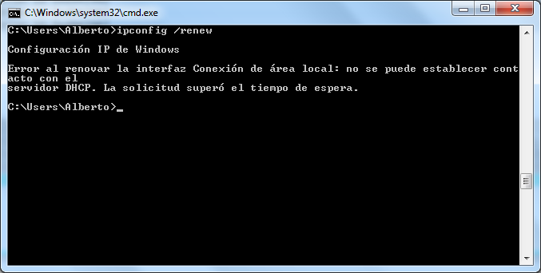

Comprobamos utilizando el Wireshark como el equipo está continuamente enviando peticiones discover pidiendo una dirección.

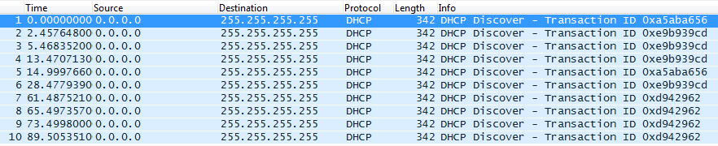

Si ampliamos uno de los paquetes podemos comprobar como nuestro equipo con una dirección MAC pero sin dirección IP que hace una petición por Broadcast. El mensaje que envía se puede ver que es un discover con nivel 1.

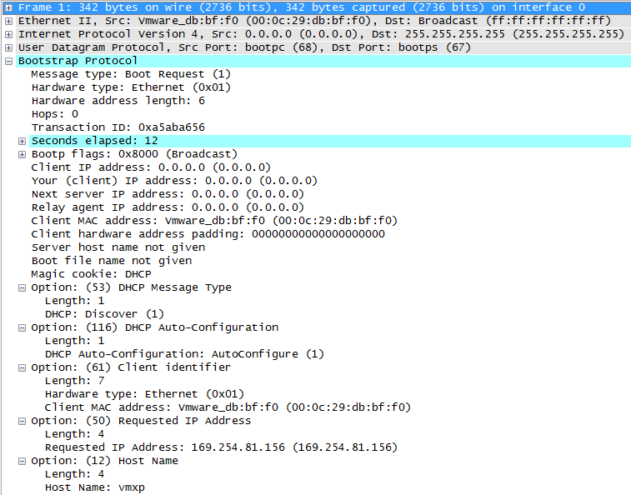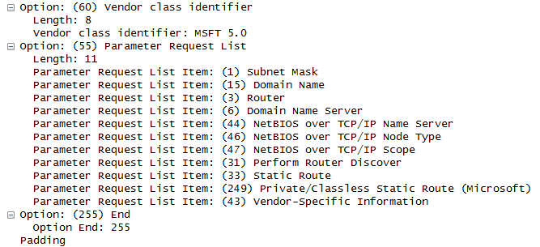

1. Comunicación entre equipos.

Al estar configurado por DHCP pero estar configurado el VMWare en Lan segment, los equipos con Windows no recibirán ninguna respuesta a su petición de IP y se configuran con una dirección APIPA que permite una configuración de red local.

Window 7

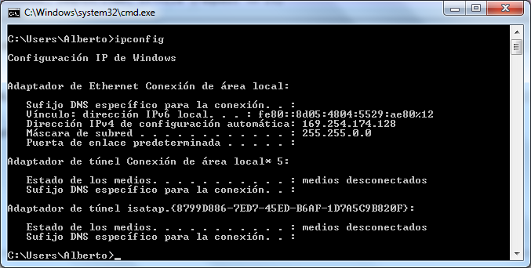

Windows XP

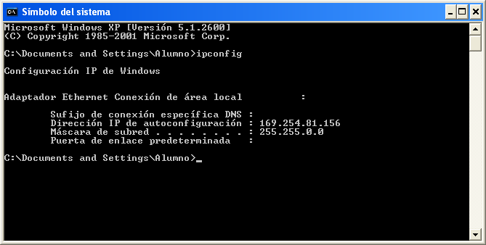

Realizamos una comprobación de que los equipos de la red local se pueden comunicar entre ellos. Para ello realizamos un ping a la dirección APIPA que se ha asignado de un equipo a otro. En la imagen podemos comprobar que obtenemos respuesta al comando ping.

